|  |  |  |
| --- | --- | --- |
|  |  | **R** |
| CDIP/25/INF/2 | | |
| оригинал: английский | | |
| дата: 18 марта 2020 г. | | |

**Комитет по развитию и интеллектуальной собственности (КРИС)**

**Двадцать пятая сессия**

**Женева, 18 – 22 мая 2020 г.**

КОНЦЕПТУАЛЬНАЯ МОДЕЛЬ ОНЛАЙНОВОГО КАТАЛОГА ПО ПРОЕКТАМ ПОВЕСТКИ ДНЯ В ОБЛАСТИ РАЗВИТИЯ И ИХ РЕЗУЛЬТАТАМ С ВОЗМОЖНОСТЬЮ ПОИСКА

*Документ подготовлен Секретариатом*

1. На своей двадцать четвертой сессии Комитет по развитию и интеллектуальной собственности (КРИС) одобрил проект, представленный делегациями Бразилии, Канады, Индонезии, Польши и Соединенного Королевства, содержащийся в документе [CDIP/24/14 Rev](https://www.wipo.int/meetings/en/doc_details.jsp?doc_id=461561).
2. Одним из результатов проекта является создание онлайнового каталога с возможностью поиска, содержащего все завершенные и текущие проекты ПДР, а также дополнительную информацию по каждому проекту, включая указание стран-бенефициаров (где это применимо), основные виды деятельности в рамках проекта и итоговые документы, дата начала и окончания осуществления проекта, результаты и достижения, отчеты о ходе реализации и оценке, а также рекомендации. В настоящем документе представлен концептуальная модель онлайнового каталога с возможностью поиска, который в настоящее время находится на стадии разработки в контексте вышеупомянутого проекта.
3. Метаданные, которые будут использоваться для разработки окончательного продукта, будут включать информацию, содержащуюся во всех документах по проектам ПДР, отчетах о ходе реализации проектов, отчетах об оценке, отчетах о завершении проектов, а также информацию о результатах проектов ПДР (исследования, руководства, базы данных).
4. Данная концептуальная модель подготовлена на основе восьми проектных документов. Визуальный дизайн каталога будет окончательно доработан после того, как будет разработан итоговый продукт, после чего каталог будет размещен на веб-сайте ВОИС.
5. При подготовке концептуальной модели каталога были определены следующие предполагаемые группы пользователей: i) государства-члены, желающие представить КРИС предложение (предложения) по проектам (главная группа пользователей);   
   ii) государства-члены, заинтересованные в том, чтобы стать бенефициарами деятельности, связанной с проектами ПДР; iii) руководители проектов (сотрудники ВОИС); и iv) лица, ищущие информацию.
6. Таким образом, представление информации в каталоге будет строиться по модели, содержащейся в приложении I к настоящему документу; информация будет разбита на два основных кластера: информация с возможностью выбора (серые поля) и дополнительная информация (белые поля). Ниже приводится перечень информационных кластеров, с помощью которых пользователи смогут уточнить поиск по каталогу:

* кластер рекомендаций Повестки дня в области развития;
* рекомендации ПДР;
* проекты ПДР (включая завершенные и текущие проекты);
* мероприятия, проводимые в контексте реализации проектов ПДР;
* реализация Программы ВОИС;
* страны-бенефициары;
* код проектного документа;
* области ИС;
* результаты проекта.

1. В каталоге будет также содержаться дополнительная информация, которая будет легко доступна после уточнения запроса в начале поиска. Дополнительная информация будет включать следующие данные:

* стратегические цели ВОИС;
* ссылка на сессию КРИС, на которой документ был одобрен или обсужден;
* отчеты (включая отчеты о ходе реализации проектов, отчеты о завершении проектов и отчеты об оценке);
* общие расходы;
* бюджет проекта;
* результаты проекта;
* соответствующие документы;
* интеграция проекта в деятельность Организации.

1. Помимо уточнения поиска путем выбора категорий, перечисленных в пункте 6, каталог также предусматривает возможность полнотекстового поиска на шести официальных языках ООН в зависимости от наличия документов, используемых для разработки метаданных каталога.
2. Платформа каталога будет разработана таким образом, чтобы обеспечить простую процедуру пополнения каталога новыми материалам (проекты, результаты, отчеты). Это обеспечит точность и актуальность содержащаяся в каталоге информации.
3. Онлайновый каталог с возможностью поиска будет называться «Каталог проектов ПДР» и заменит доступную в настоящий момент сводную таблицу, размещенную на веб-сайте ПДР ВОИС по адресу: <https://www.wipo.int/ip-development/en/agenda/projects.html>.
4. В приложении II приводятся скриншоты разработанного ВОИС прототипа.
5. *КРИС предлагается принять к сведению информацию, представленную в настоящем документе.*

[Приложения следуют]

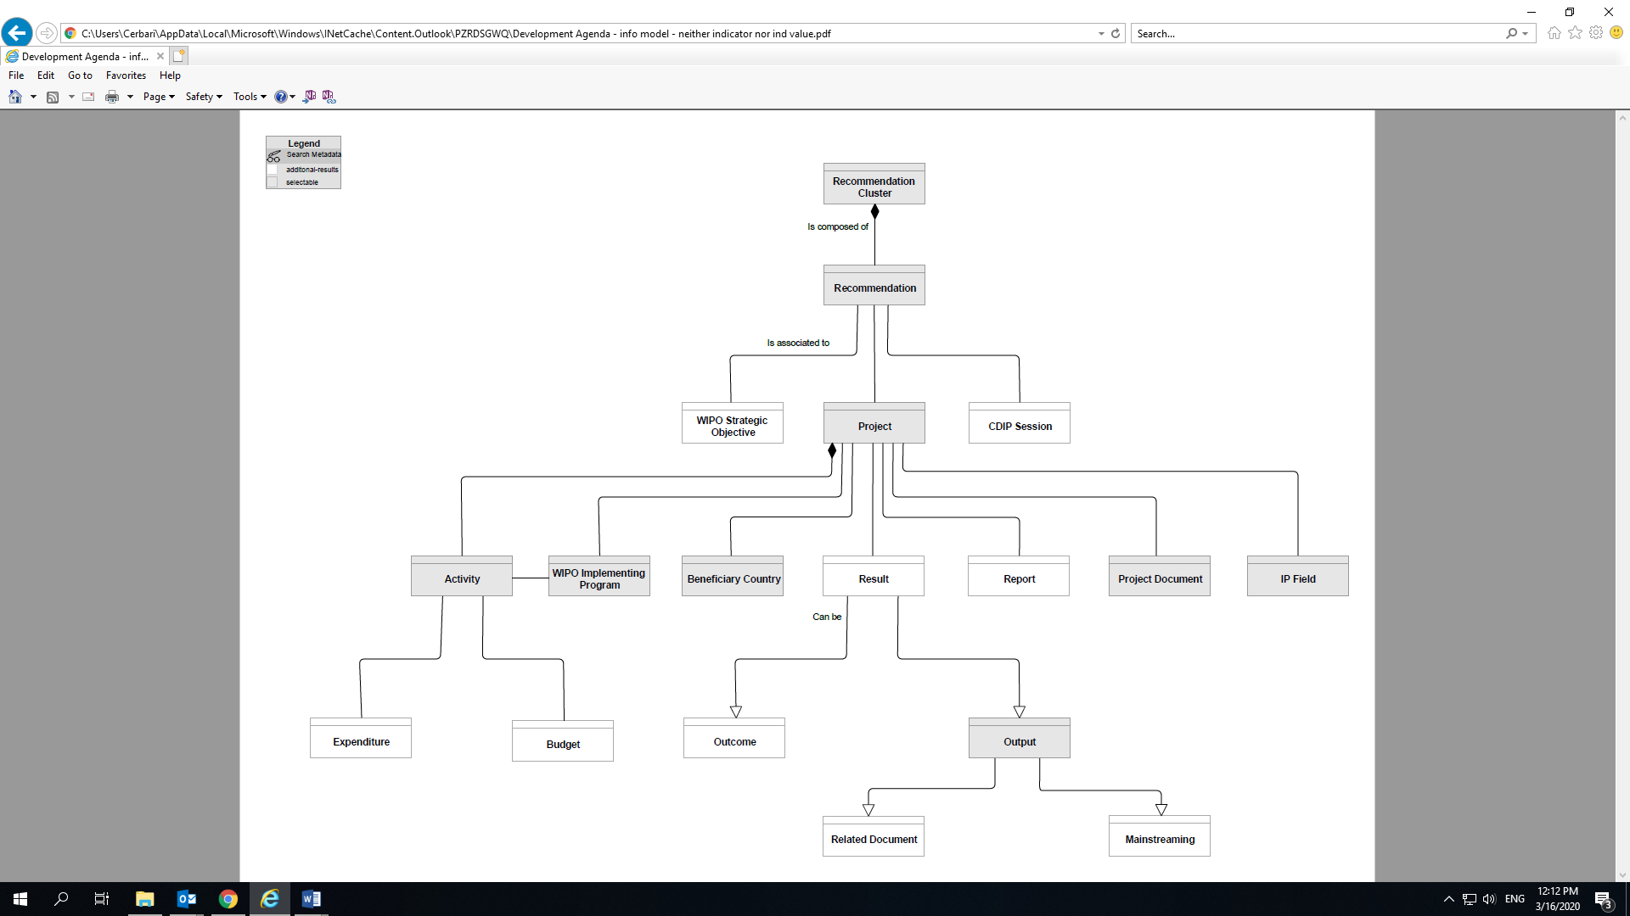

[Приложение II следует]

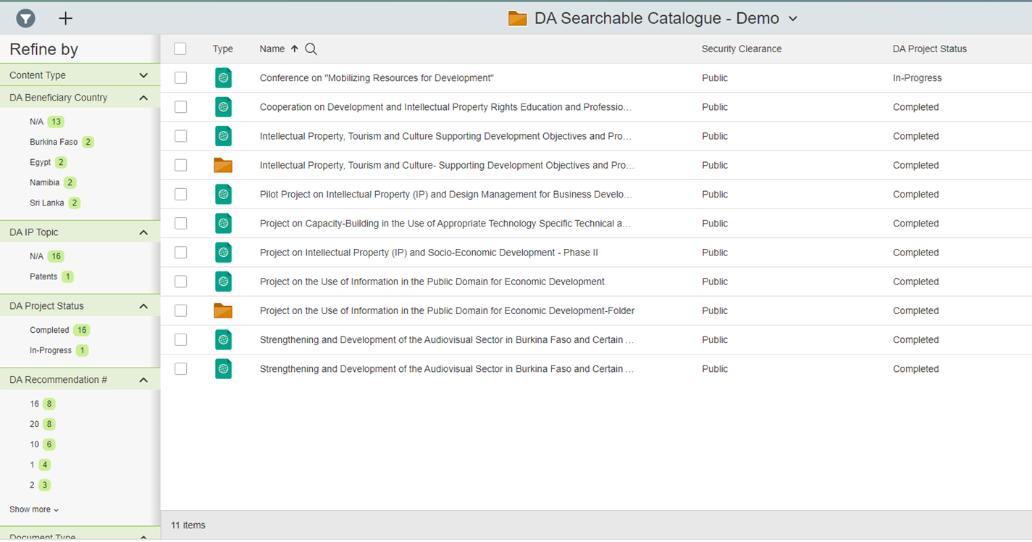

Уточнение поисковой выборки путем выбора рекомендаций ПДР / стран-бенефициаров

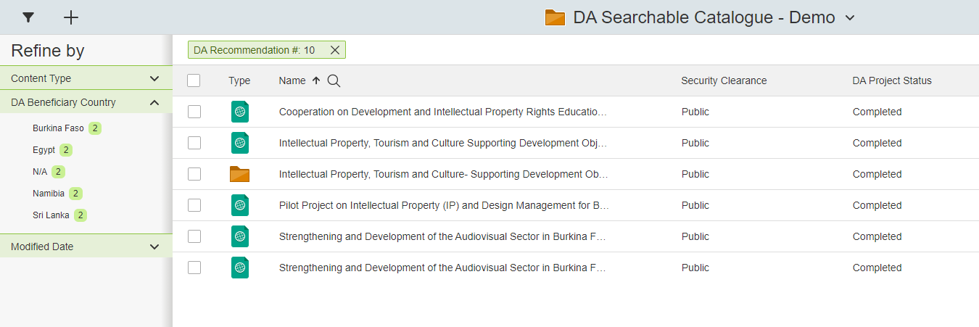

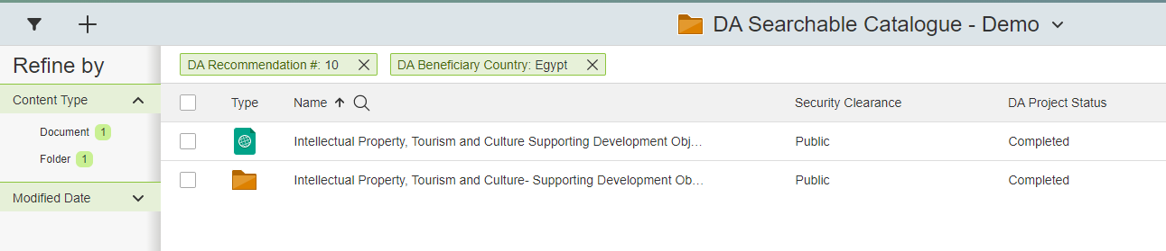

Полнотекстовый поиск на китайском языке

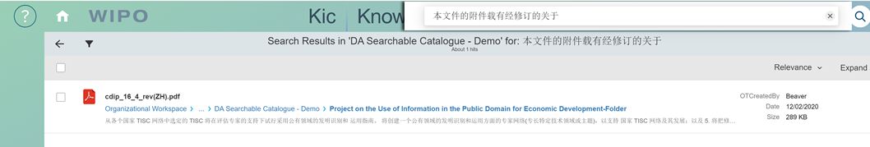

[Приложение III следует]

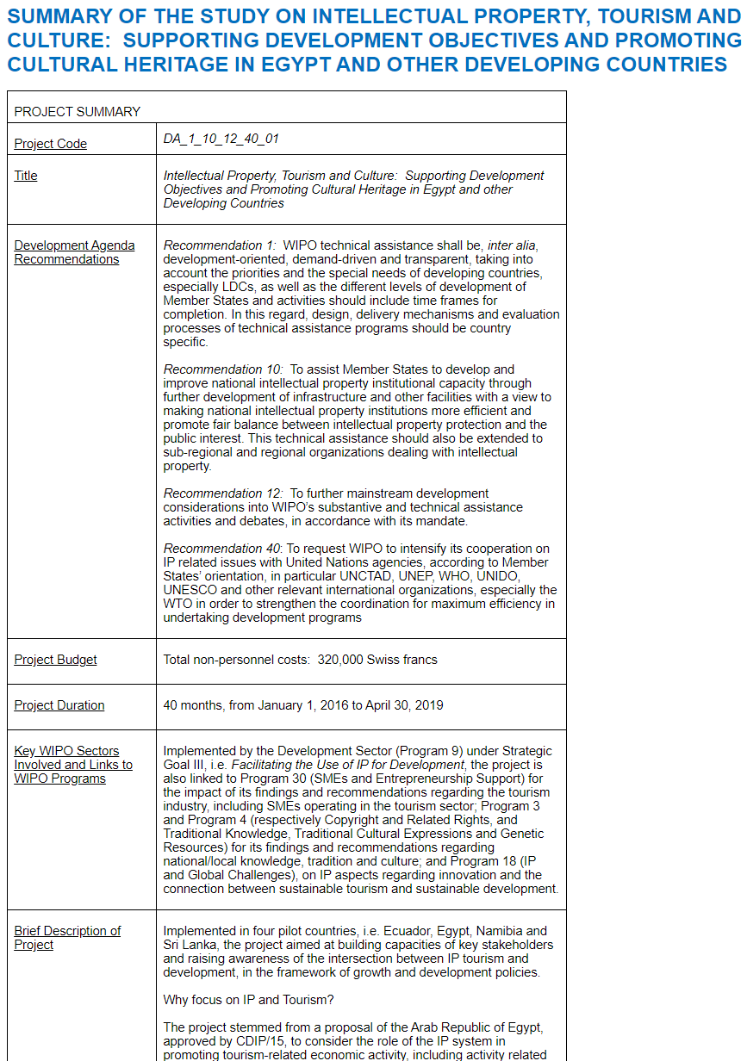

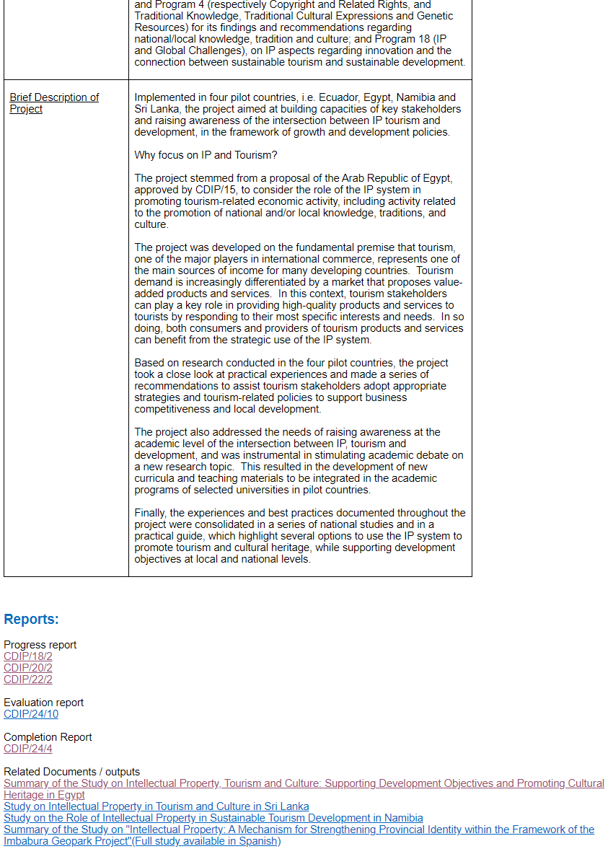

[Конец приложения и документа]